雲林縣建華國小各項活動資料
名稱 | 班級親師座談會
參加人員 | 家長、級任老師 | 地點 | 各班教室
活動照片
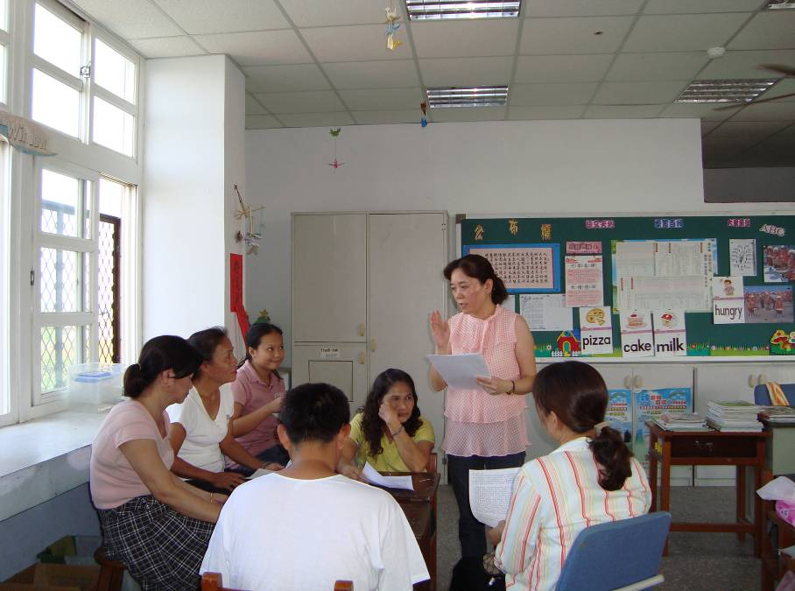
美靜老師與家長作談
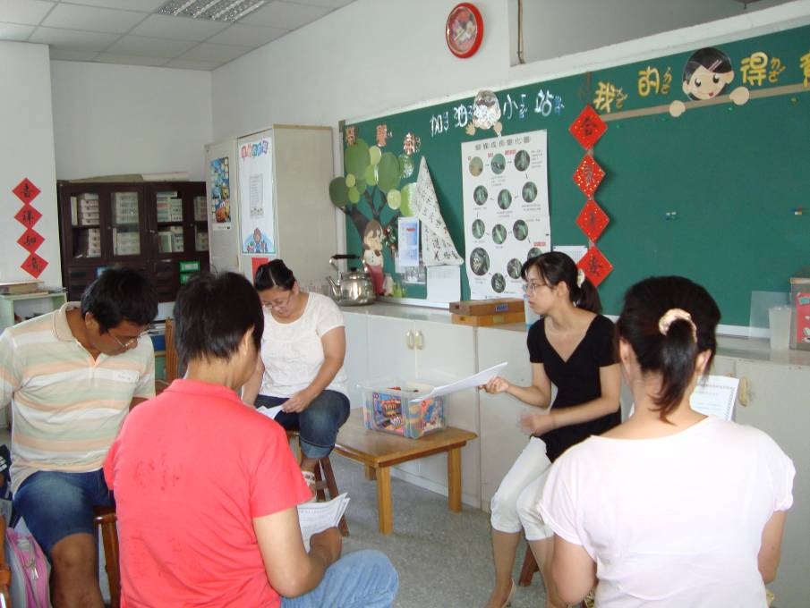
秀岑老師與家長溝通

